**Цель:** получить практические навыки выполнения операций мониторинга проекта с использованием инструментальных средств программы Microsoft Project.

**Задание**:

1. Отметить работы, предусмотренные проектом, в качестве выполненных по состоянию на дату, указанную преподавателем

2. Выполнить корректировку данных мониторинга.

3. Ввести сверхурочное использование оборудования, ПО в объёме, обусловленном имеющимися возможностями аренды, с целью сокращения оставшегося объёма работ.

4. Составить оперативный план с учётом текущего состояния выполнения проекта.

**Ход работы:**

На практике менеджер под влиянием самых разных обстоятельств столкнётся с тем, что выполнить согласованный план в точности практически невозможно. Вот почему мониторинг проекта и систематическое уточнение сетевого плана с учётом текущей ситуации является неотъемлемой составляющей частью технологии PERT.

Чтобы пометить работы выполненными на определённую дату, необходимо выполнить: **Проект – Обновить проект**, указать дату и задачи, которые считаем выполненными.

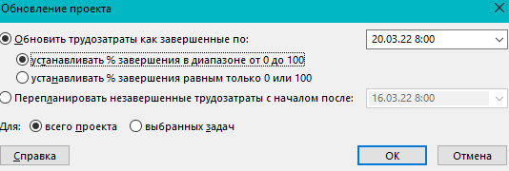

Рисунок 1 – Обновление проекта

После этого выполненные работы будут помечены галочкой, а процент завершения данных задач будет равен 100%.

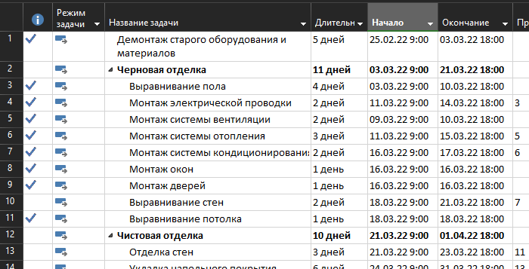

Рисунок 2 – Завершенные работы

На диаграмме Ганта представлена информация о степени завершённости работ (рисунок 3).

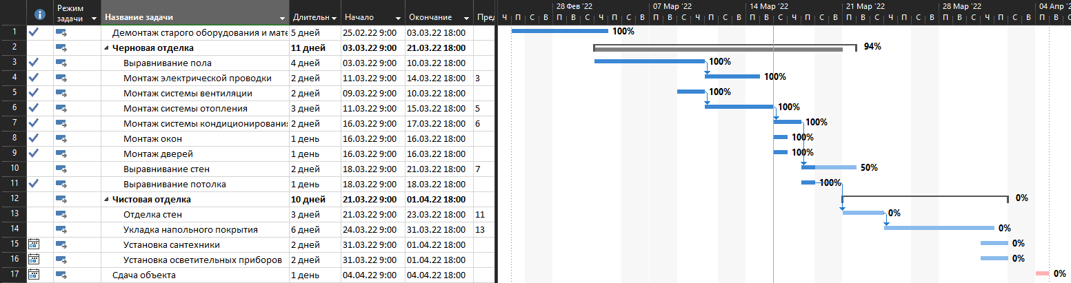

Рисунок 3 – Степень завершенности работы.

Далее, внося соответствующие изменения в таблицу работ, убедиться в следующем:

* при противоречии между установленными связями между работами и данными мониторинга программа выдаёт предупреждение;

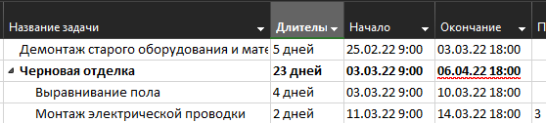

Рисунок 4 – Противоречия между установленными связями

* если данные мониторинга противоречат связям между работами, приоритет имеют данные мониторинга, но оставшаяся невыполненной часть работ планируется в соответствии с моделью проекта;
* различие между данными мониторинга и согласованным вариантом плана приводит к изменению срока выполнения проекта и затрат на его выполнение;
* ввод данных мониторинга может привести к сокращению общего срока выполнения проекта, но только в том случае, если эти данные противоречат либо условиям согласования ресурсов, либо установленным связям между работами;
* если ход выполнения проекта отклоняется от согласованного плана, ввод данных мониторинга может привести к изменению критического пути;

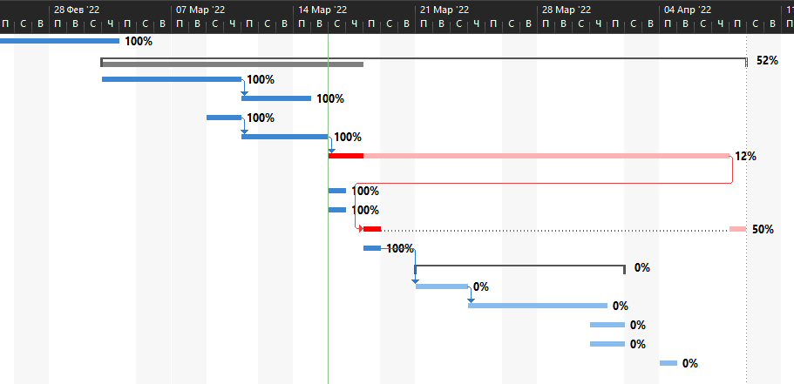

Рисунок 5 – Изменение критического пути

* процент выполнения можно вводить для составных работ, при этом объёмы выполнения распределяются между подработами с учётом связей между ними.

Для ввода сверхурочного использования ресурсов необходимо в представлении **Использование задач** добавить столбец **Сверхурочные трудозатраты.**

Вводя сверхурочные работы произошли изменения в сетевом плане. Изначальный сетевой план представлен на рисунке 8, а измененный сетевой план на рисунке 9. Продолжительность выполнения проекта в ходе этого уменьшилась.

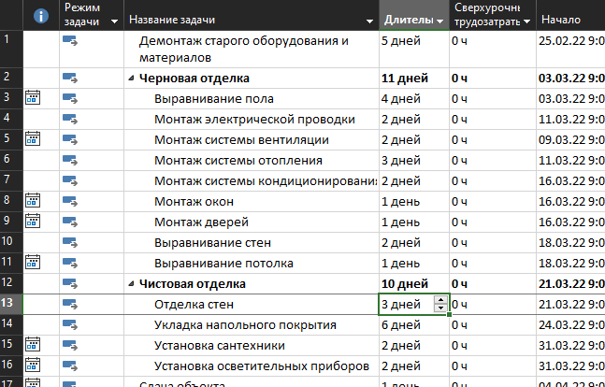

Рисунок 7 – Добавление сверхурочных трудозатрат

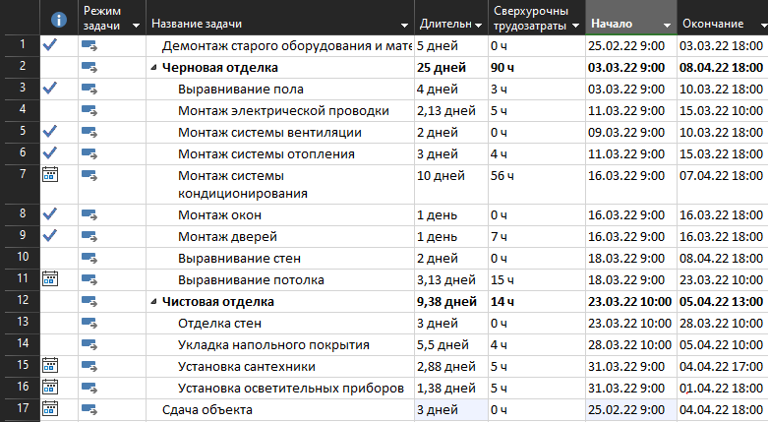

Рисунок 8 – Изначальный сетевой план

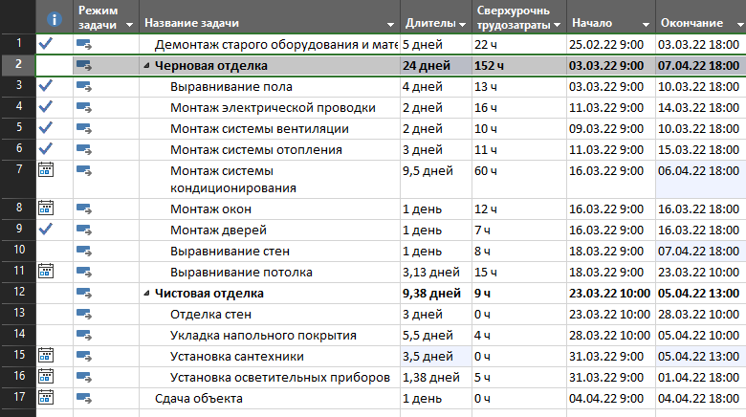

Рисунок 9 – Измененный сетевой план

Далее, установим, что **Утверждение проекта на создание нового IP-пректа** было выполнено не полностью. Выполним согласование использования ресурсов.

При добавлении сверхурочных трудозатрат общие трудозатраты не изменяются. Однако введенные сверхурочные трудозатраты будут спланированы в дополнительное время. В результате будет выполнен тот же самый объем трудозатрат, но за более короткий отрезок времени. Кроме того, к этим часам Project также применит ставки сверхурочной оплаты, если они были заданы. При введении сверхурочных трудозатрат не требуется менять общий объем работ, запланированный на обычное рабочее время. При расчете MS Project будет вычитать часы, запланированные, как сверхурочные, из общего объема работы. Затраты при этом оказываются ниже, чем они могли бы быть при привлечении нового ресурса.